实验9 Spring的事务管理

一、实验目的
- 了解Spring事务管理的概念和优势
- 掌握Spring事务管理的3个核心接口
- 了解通过TransactionProxyFactoryBean实现事务管理的方式
- 掌握基于XML方式的声明式事务
- 掌握基于Annotation方式的声明式事务

二、实验步骤：
- 【基础题】主要步骤如下：
- 基于XML方式的声明式事务实现
- 修改属性文件c3p0.properties，设置个人的数据库连接信息；
- 在pom.xml中引入相关依赖；
- 在ClassDaoImpl.java中补充完整相关代码，实现班级的核心功能。
- 在ClassServiceImpl.java中补充完整相关代码，实现班级的业务处理。
- 补充完整beans-xml.xml配置文件，配置数据源、事务管理器及事务增强等信息；
- 补充完整SpringTest.java文件；
- 运行测试方法，并将运行结果截图。
- beans-xml.xml代码
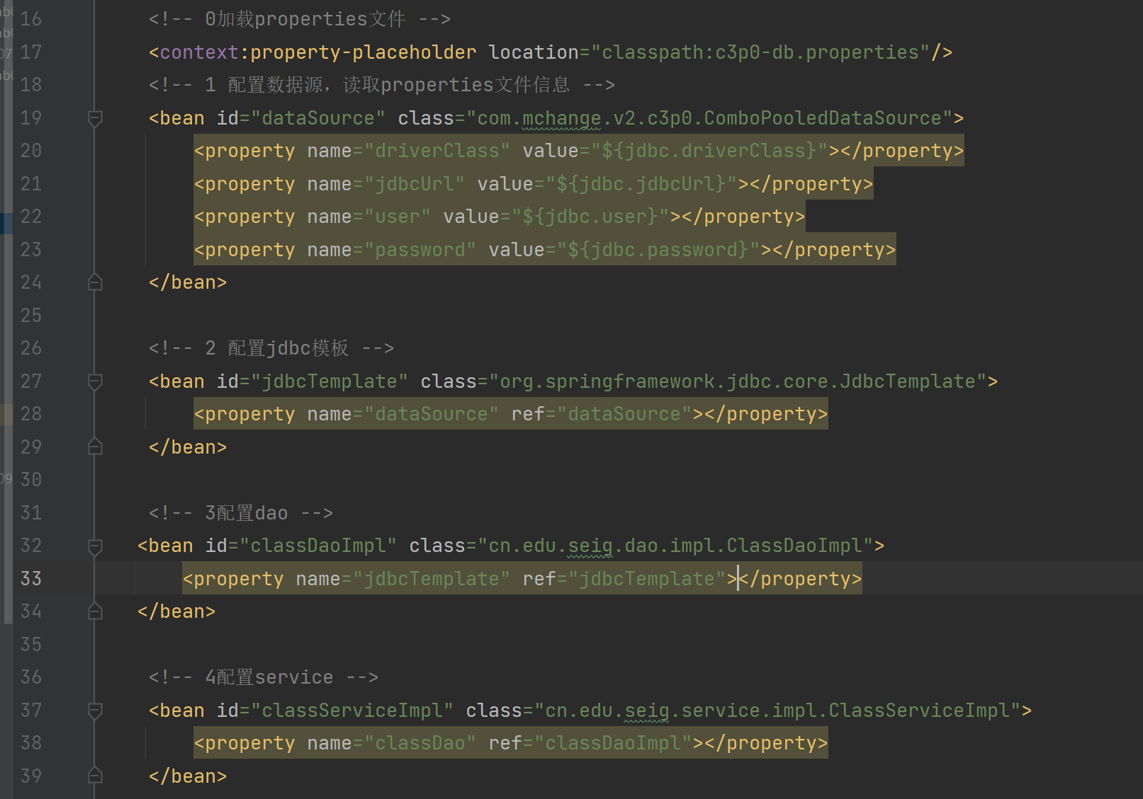
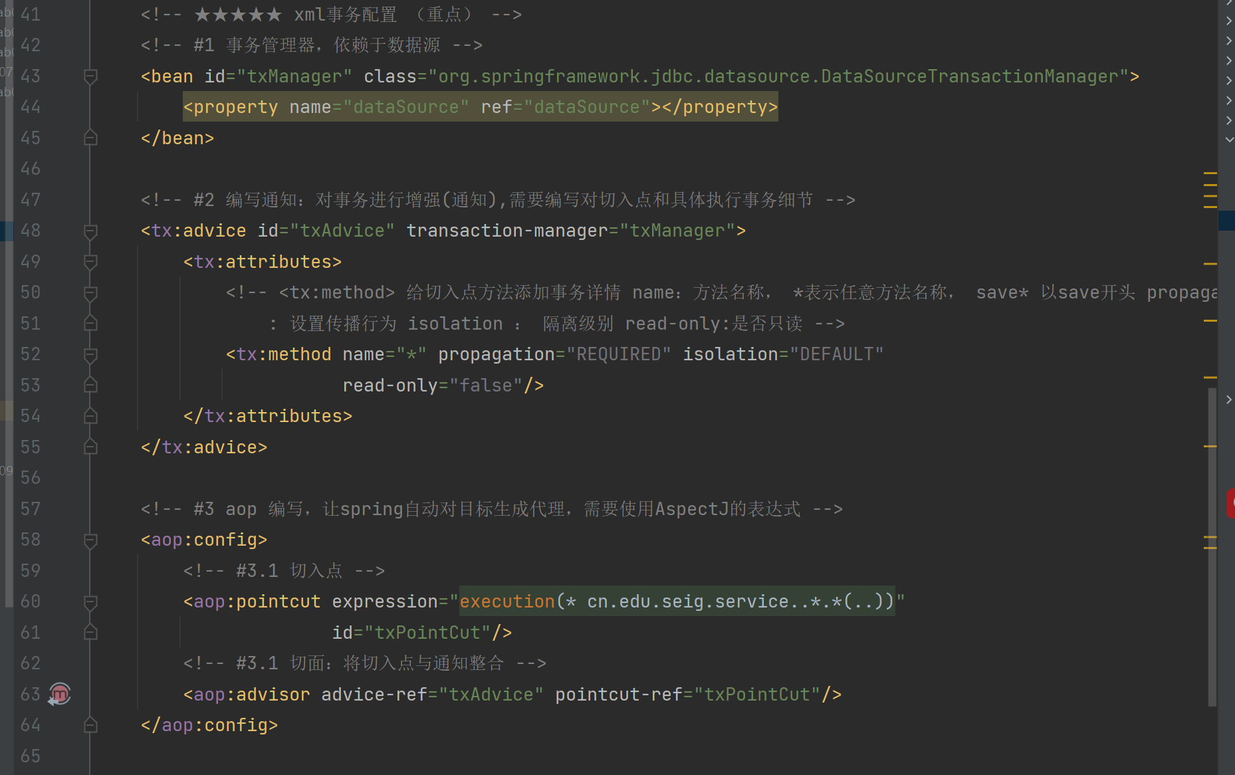
- c3p0.properties文件
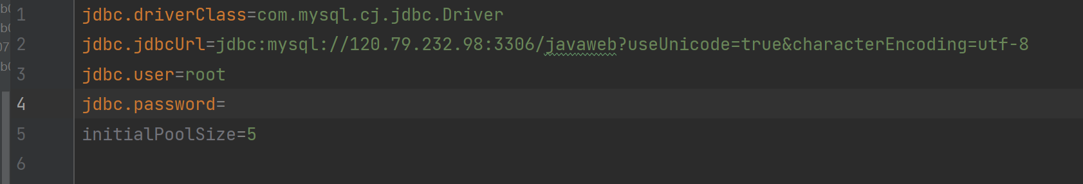

- ClassDaoImpl.java文件
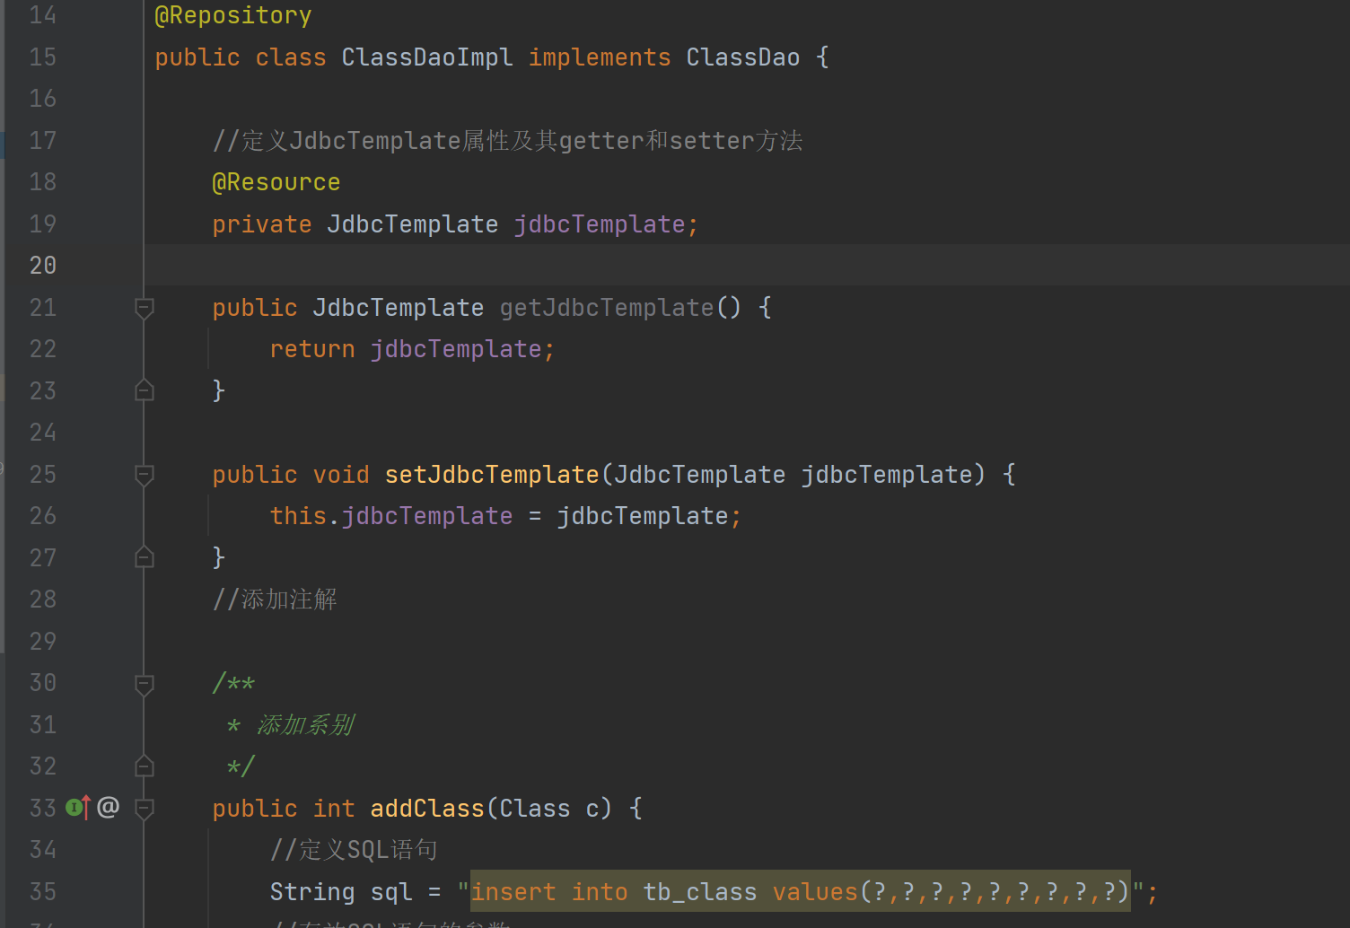
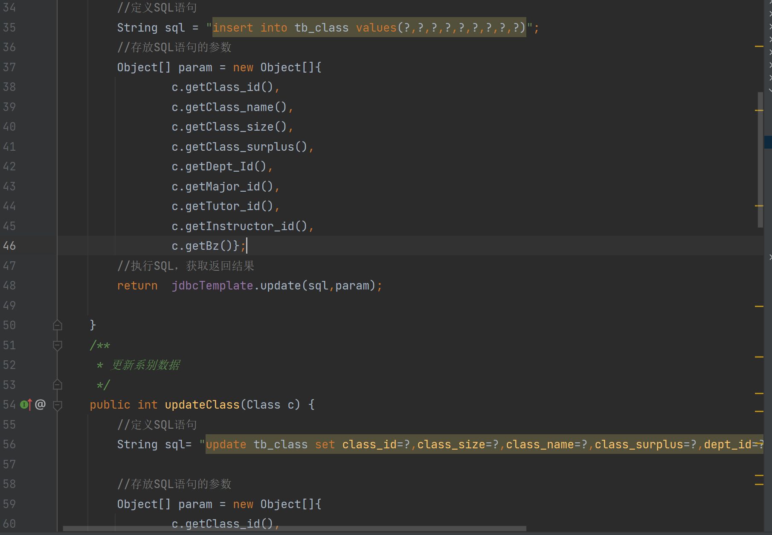
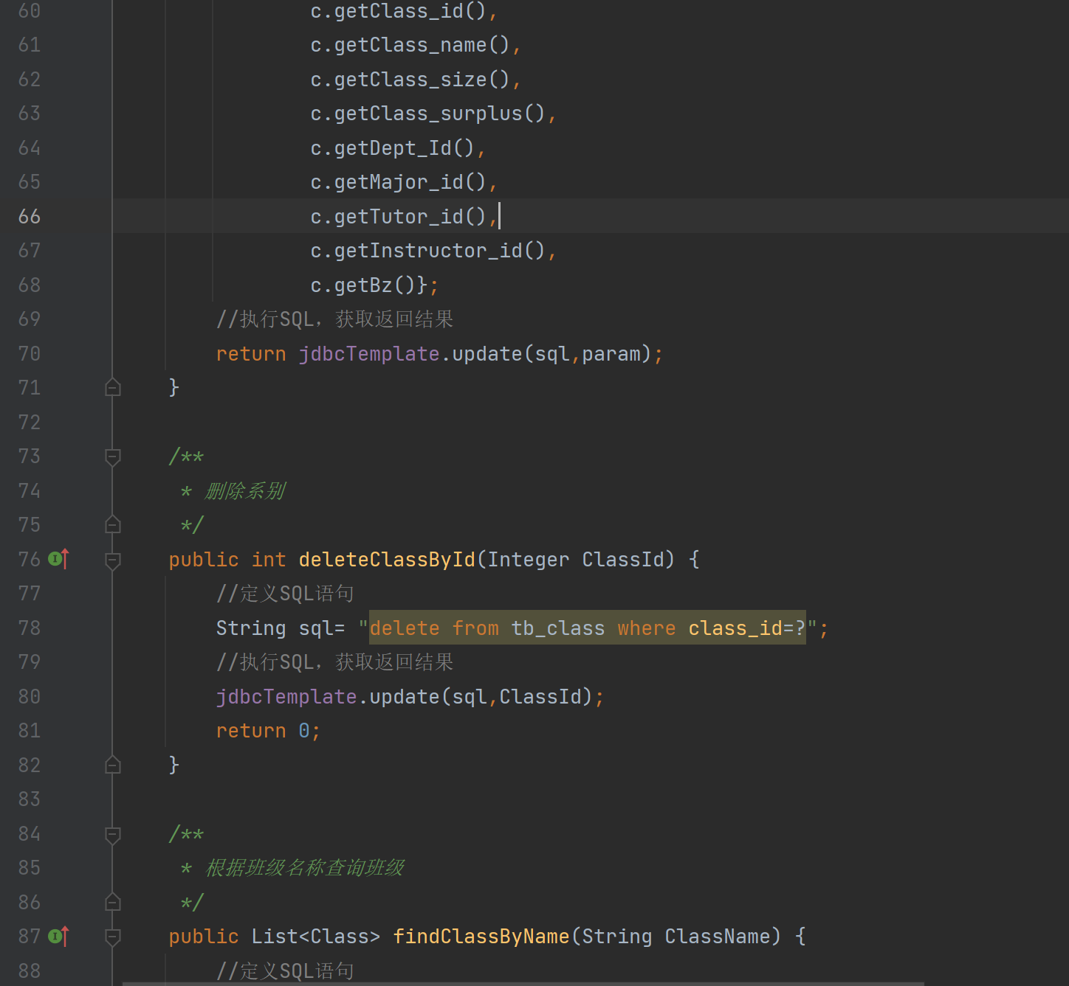
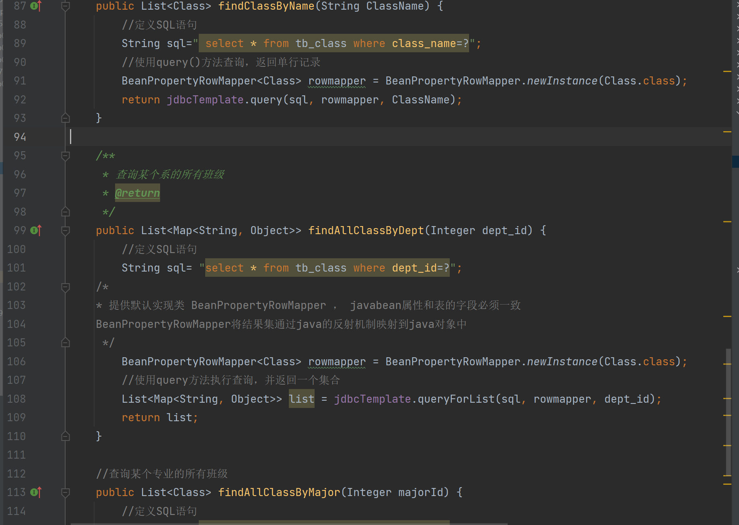
- ClassServiceImpl.java
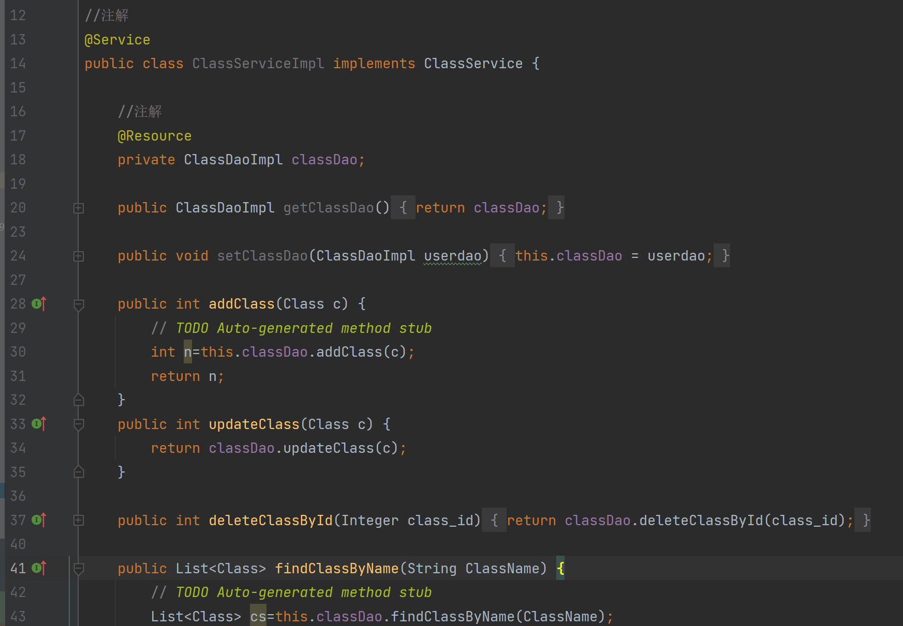
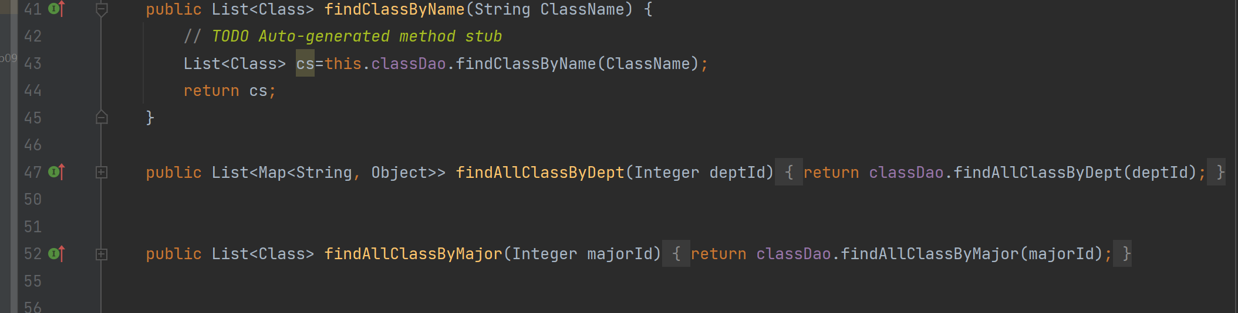

- SpringTest.java文件
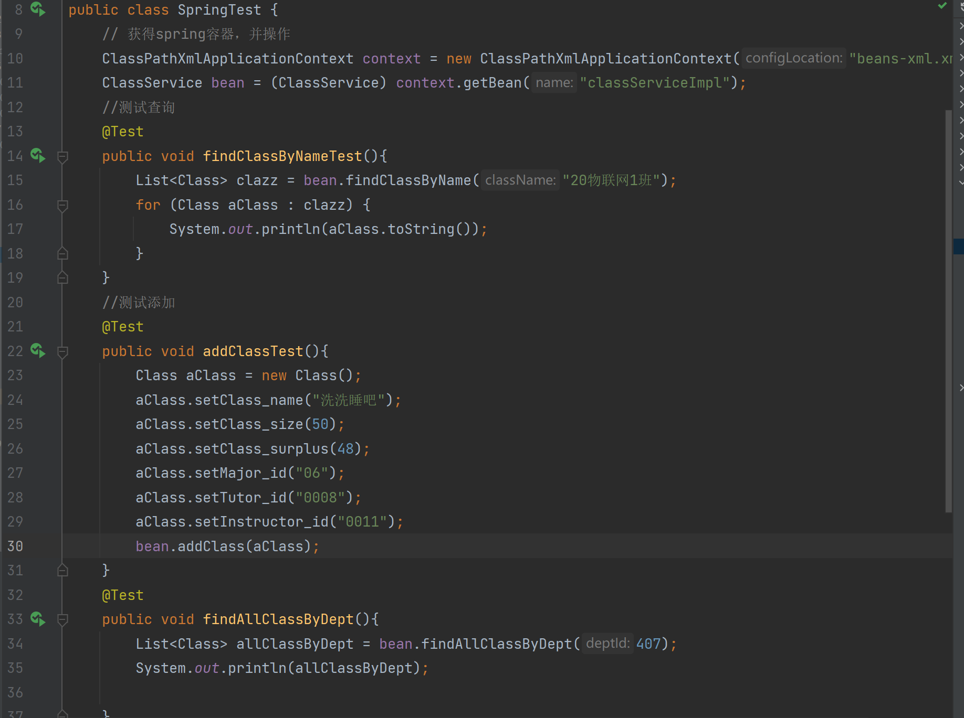
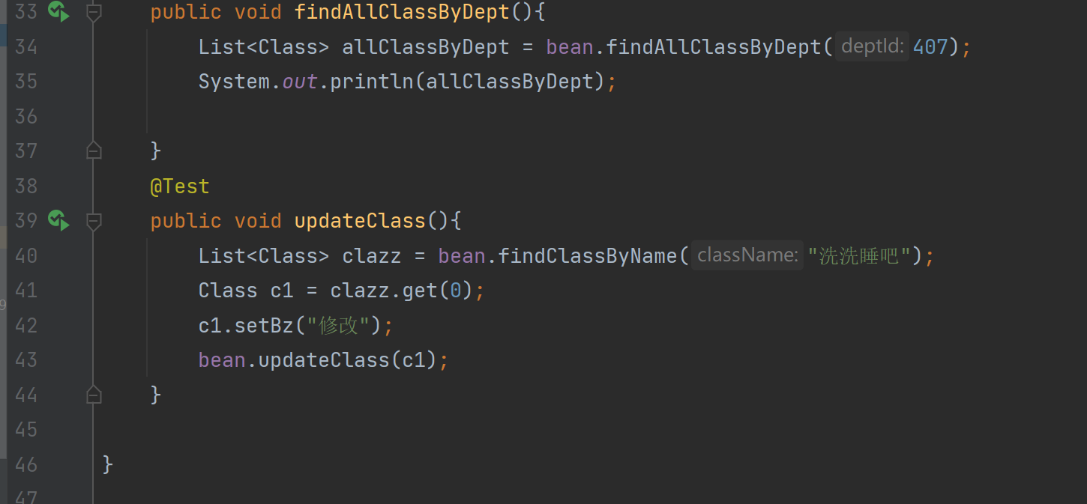

- 运行效果截图
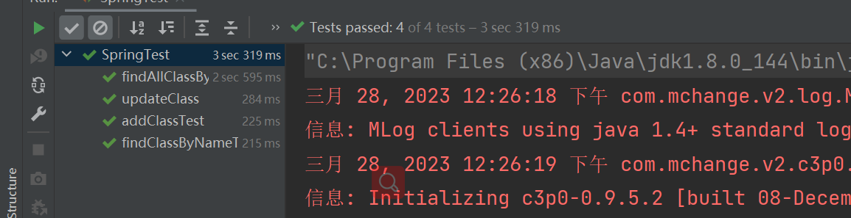

- 基于Annotation方式的事务声明式
- 在Class.java、ClassDaoImpl.java和ClassServiceImpl.java添加相关的注解。
- 补充完整beans-annotation.xml配置文件，配置数据源、事务管理器及事务增强等信息；
- 补充完整SpringTest.java文件；
- 运行测试方法，并将运行结果截图。
- beans-annotation.xml代码
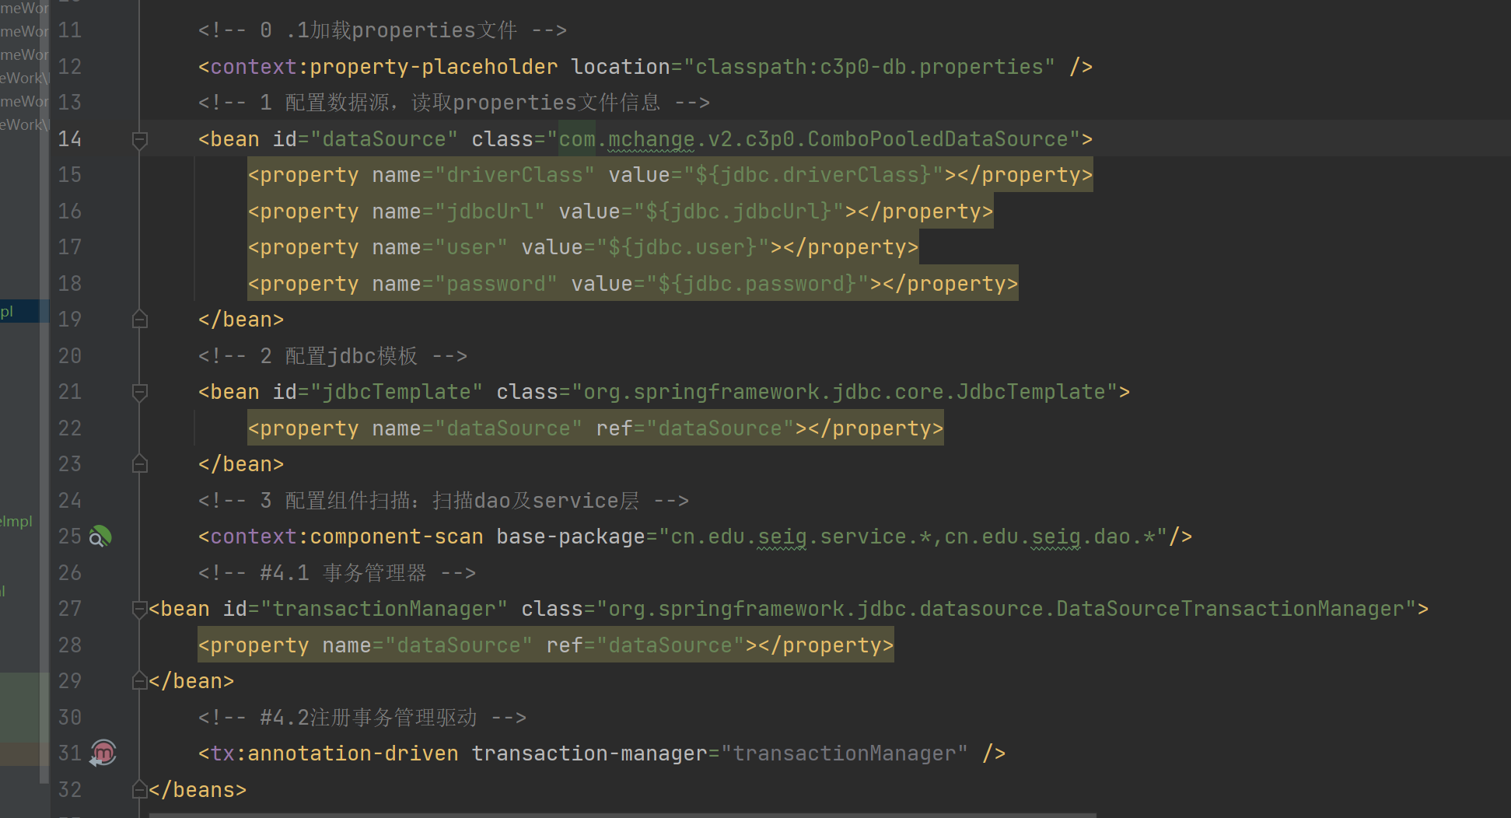

- 所有相关注解截图
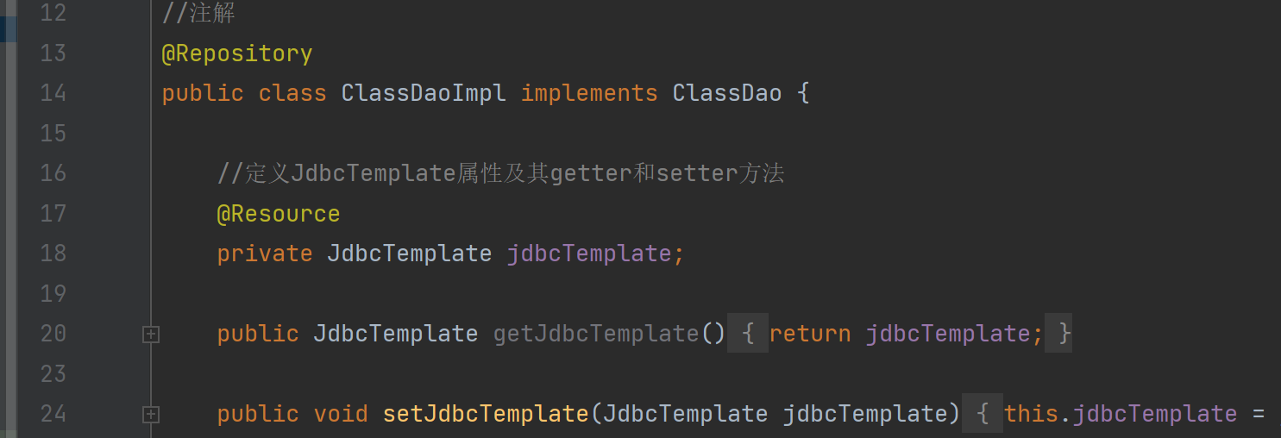
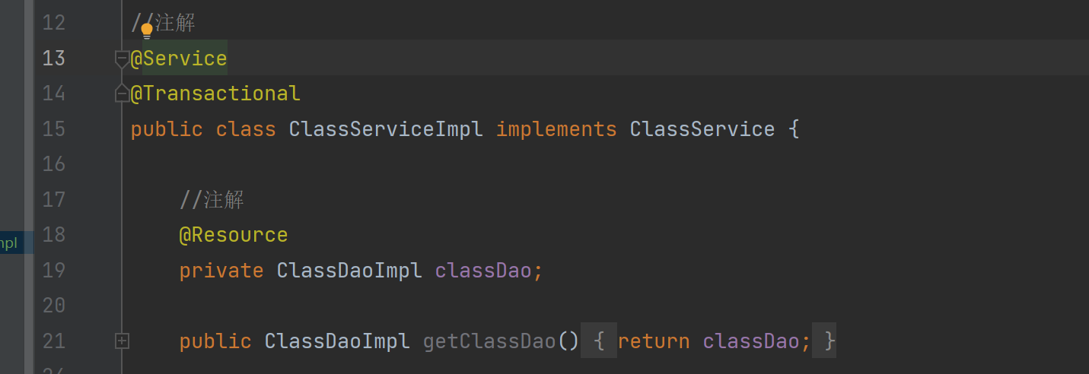

- 运行效果截图
